优路2021一级建造师网络全程班
一级建造师，是建设工程行业的一种执业资格，是担任大型工程项目经理的前提条件。建造师是指从事建设工程项目总承包和施工管理关键岗位的执业注册人员。建造师是懂管理、懂技术、懂经济、懂法规，综合素质较高的复合型人员，既要有理论水平，也要有丰富的实践经验和较强的组织能力。建造师注册受聘后，可以建造师的名义担任建设工程项目施工的项目经理、从事其他施工活动的管理、从事法律、行政法规或国务院建设行政主管部门规定的其他业务。建造师的职责是根据企业法定代表人的授权，对工程项目自开工准备至竣工验收，实施全面的组织管理。
2002年12月5日，人事部、建设部联合印发了《建造师执业资格制度暂行规定》（人发[2002]111号），这标志着我国建立建造师执业资格制度的工作正式建立。该《规定》明确规定，我国的建造师是指从事建设工程项目总承包和施工管理关键岗位的专业技术人员。
2021年一级建造师资格考试是9月11日、12日举行。
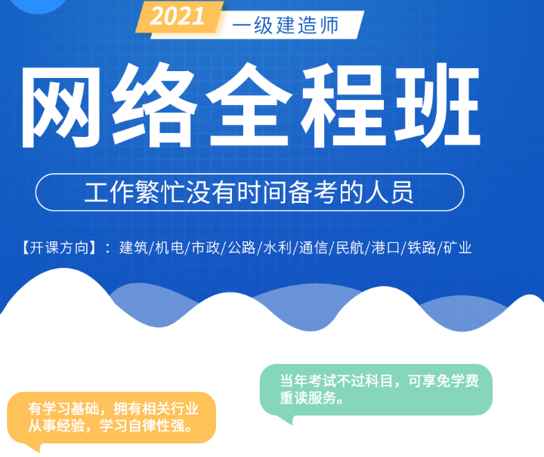

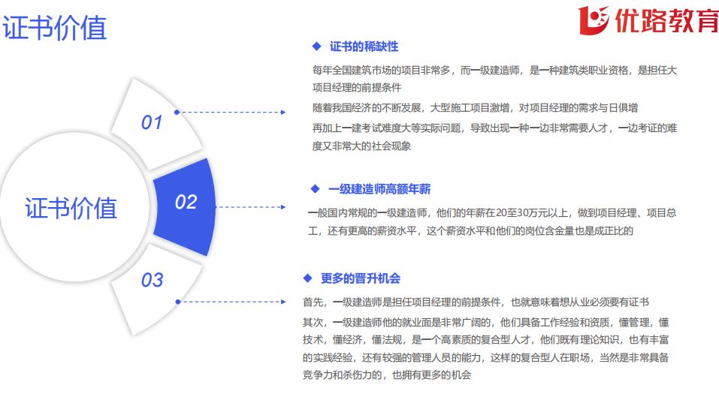
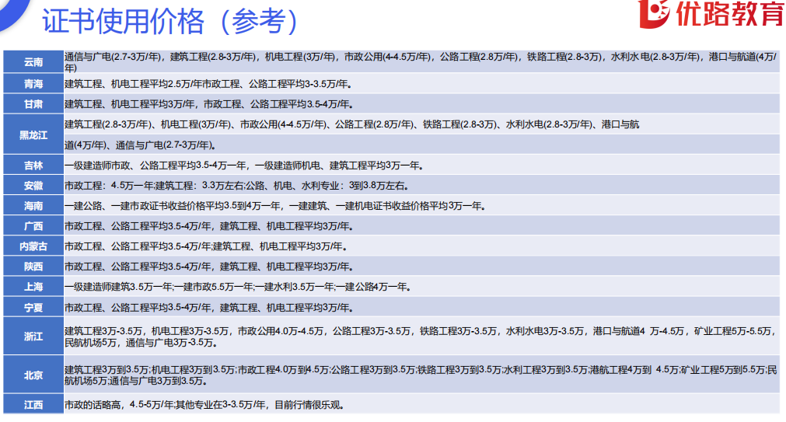

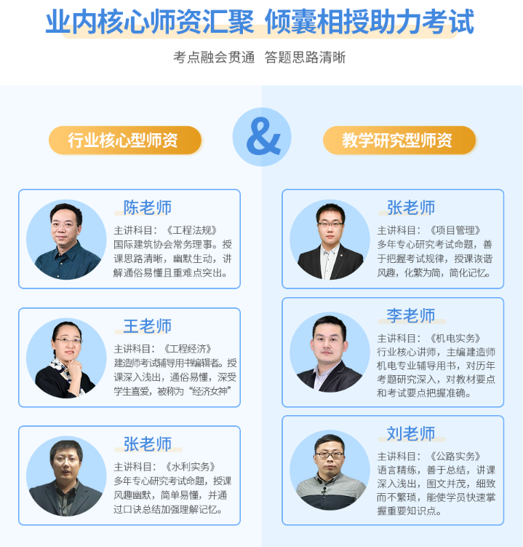

2021年一级建造师课程体系
班型 | 模块 | 服务 | 价格 | 备注
网络精选班 | 基础导学（录播）  考点精讲（直播）  章节习题（直播）  考前串讲（直播） | 1、配备专属班主任跟进督学；  2、尊享学员专属APP题库训练；  3、专享专职教研VIP1答疑通道；  4、提供学员学术服务平台支持；  5、纸质配套学习资料包邮到家。 | 公共单科：680  实务单科：980  四科联报：2980 | 班级开班方向：十大实务
网络全程班 | 基础导学（录播）  考点精讲（直播）  章节习题（直播）  考前串讲（直播）  套题密训（直播）  案例实操（录播）  考前点题（直播） | 1、配备专属班主任跟进督学；  2、尊享学员专属APP题库训练；  3、优享专职教研VIP2答疑通道；  4、提供学员学术服务平台支持；  5、纸质配套学习资料包邮到家；  6、当年考试不过科目，下一年免学费重修，仅缴纳重读资料费。 | 公共单科：1480  实务单科：2280  四科联报：5980 | 班级开班方向：十大实务
签约保障班  （A/B） | 基础导学（录播）  考点精讲（直播）  章节习题（直播）  考前串讲（直播）  套题密训（直播）  案例实操（录播）  点睛实操（直播） | 1、配备专属班主任跟进督学；  2、尊享学员专属APP题库训练；  3、优享专职教研VIP2答疑通道；  4、提供学员学术服务平台支持；  5、纸质配套学习资料包邮到家；  6、当年考试不过科目退费，即公共单科扣除800元服务成本后退费，实务单科扣1200元服务成本后退费。 | 公共单科：2000  实务单科：3800  四科联报：9800 | 班级开班方向：五大实务（建筑/机电/市政/公路/水利）
签约无忧班  （A/B） | 基础导学（录播）  考点精讲（直播）  章节习题（直播）  考前串讲（直播）  套题密训（直播）  案例实操（录播）  考前刷题（直播） 考前集训（面授） | 1、配备专属班主任跟进督学；  2、尊享学员专属APP题库训练；  3、尊享专职教研VIP3答疑通道；  4、提供学员学术服务平台支持；  5、纸质配套学习资料包邮到家；  6、当年考试不过科目退费，即公共单科扣除1000元服务成本后退费，实务单科扣1800元服务成本后退费。 | 公共单科：4000  实务单科：7800  四科联报：19800 | 班级开班方向：五大实务（建筑/机电/市政/公路/水利）
名城集训营 | 基础导学（录播）  考点精讲（直播）  章节习题（直播）  考前串讲（直播）  套题密训（直播）  案例实操（录播）  集训系统课（直播）  集训训练课（直播）  集训提升课（直播）  保分集训（面授） | 1、专属班主任+现场服务班主任+专职助教老师3V1督学指导；  2、尊享学员专属APP题库训练；  3、VIP3答疑通道+16天助教面授答疑；  4、提供学员学术服务平台支持；  5、纸质配套学习资料包邮到家；  6、统一免费提供16天集训营面授课程标准食宿服务；  7、当年考试不过科目全额退费。 | 公共单科：7000  实务单科：12000  四科联报：33000 | 班级开班方向：五大实务（建筑/机电/市政/公路/水利）

